# **Fortællingerne i Den Store Lille Bibel**

Her er en oversigt over de bibelfortællinger, som er illustreret på de forskellige sider.

Tænk over, hvilken eller hvilke fortælling(er), du gerne vil dine elever skal høre:

* 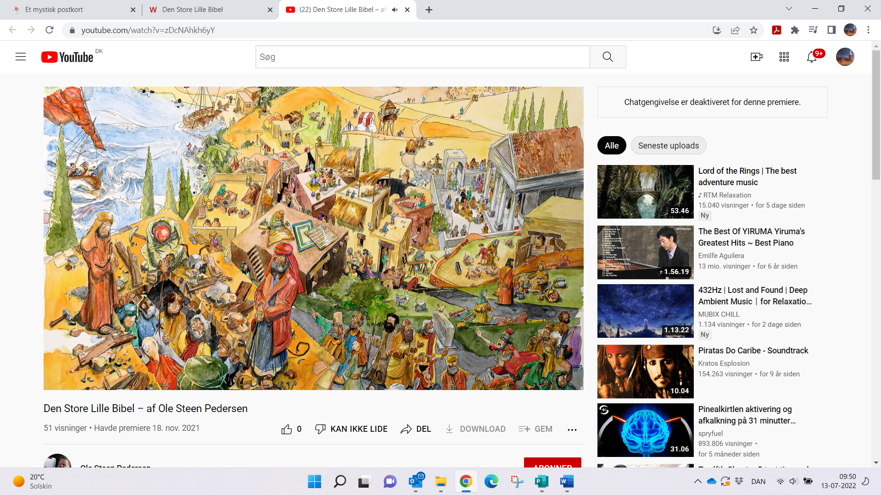Jul
* Den tolvårige Jesus i templet
* Jesu dåb
* I og omkring Kapernaum:
  + Helbredelsen af den lamme i Kapernaum
  + Stormen på søen
  + Bjergprædikenen
  + Officeren i Kapernaum
  + Dæmoner i svin
  + Drengen med madpakken
* De første disciple kaldes
  + Jesus og de små børn
  + Den største i Himmeriget
* Den fattige enkes gave
  + Lignelsen om det vildfarne får
* Lignelsen om den barmhjertige samaritaner
* Lignelsen om den fortabte søn
* Zakæus
  + Kvinden i farisæerens hus
* Skærtorsdag
* Langfredag
  + Jesu opstandelse
  + Vandringen til Emmaus
* 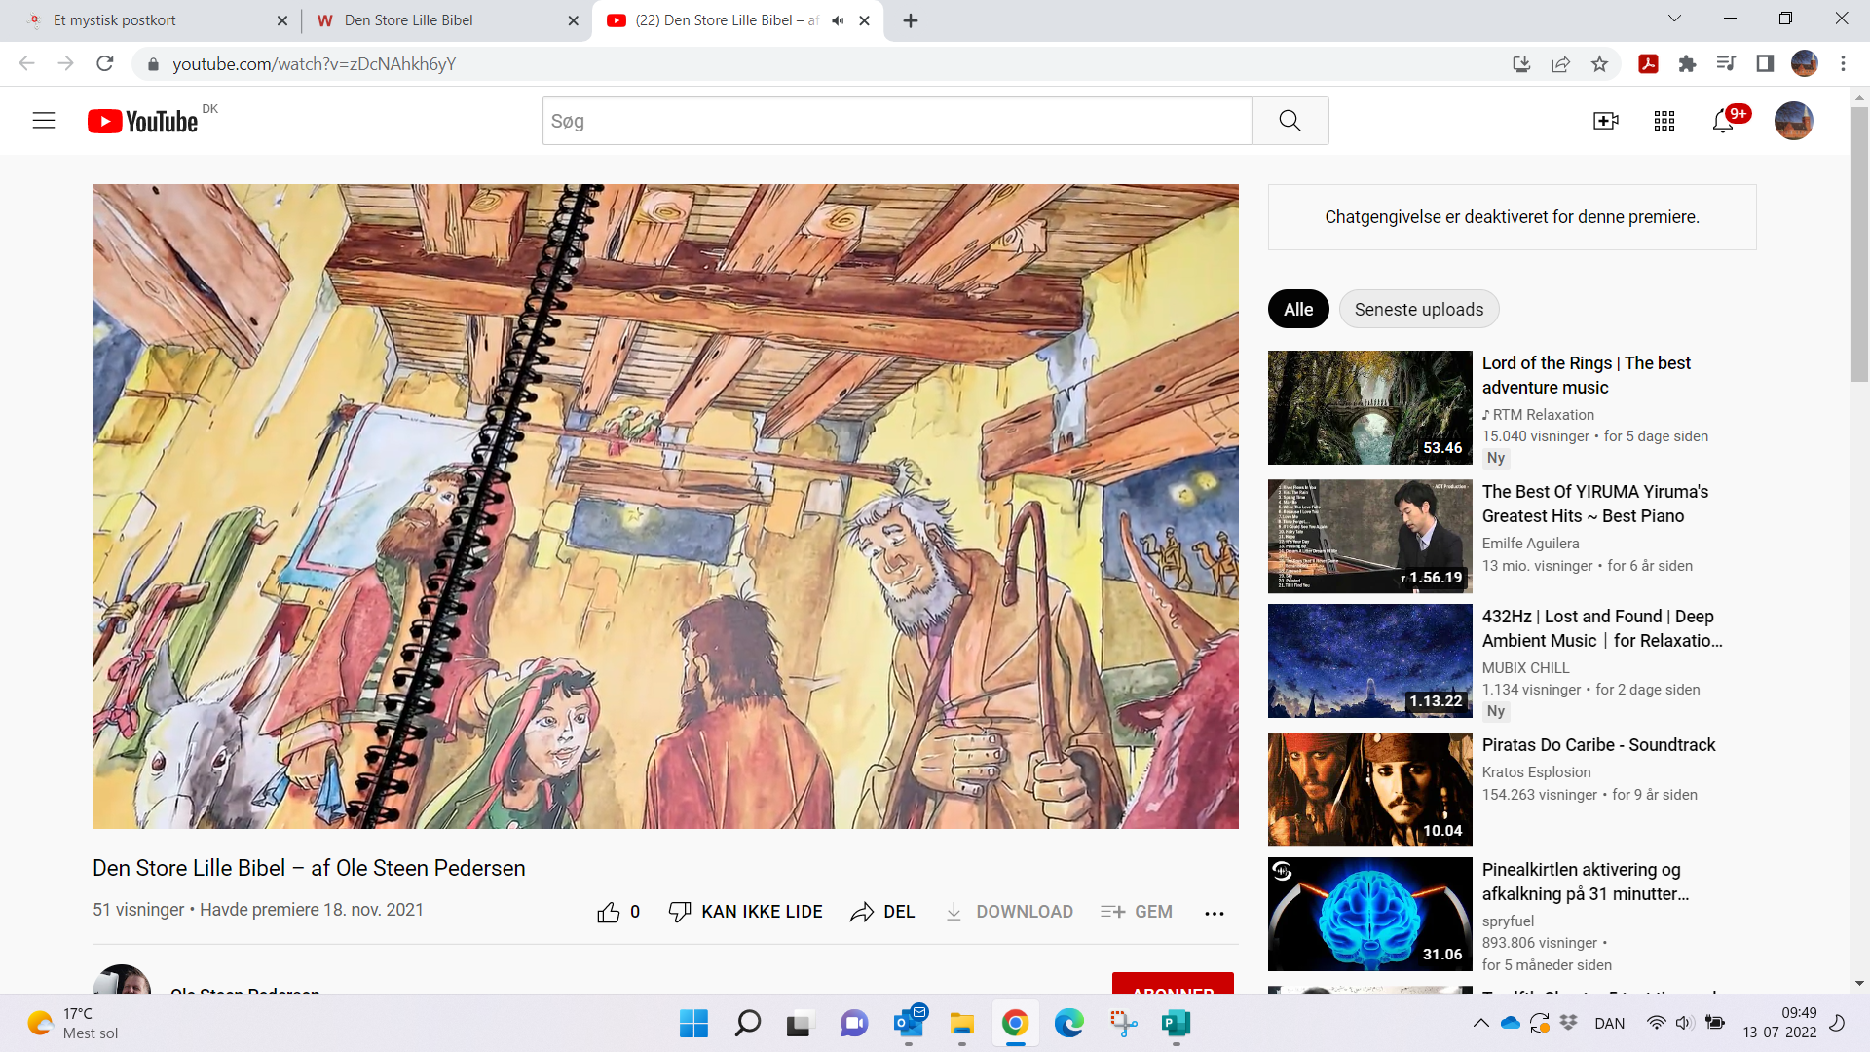Pinsedag (ApG. 2)